DESENVOLVIMENTO EMBRIONÁRIO DO CARANGUEJO NEOHELICE GRANULATA

ECHEVENGUÁ, Pâmela Soares de Castro, PEREIRA, Jéssica Ribeiro, SCHNEIDER, Mariana Leivas, GEIHS, Márcio Alberto
VARGAS, Marcelo Alves
pamcaastro@gmail.com

Evento: Congresso de Iniciação Científica
Área do conhecimento: Ciências Biológicas

Palavras-chave Desenvolvimento embrionário, Neohelice granulata,Crustáceo

1 INTRODUÇÃO

O caranguejo estuarino Neohelice granulata é uma espécie bastante estudada e conhecida cientificamente. Nas marismas, altas populações desta espécie são observadas, tendo um papel muito importante na eco fisiologia deste ambiente. No entanto, os estudos relacionados ao desenvolvimento embrionário deste crustáceo são escassos. Por este motivo, entender a embriologia desta espécie é importante na compreensão do desenvolvimento de uma das espécies mais importantes do ambiente estuarino. Da mesma forma que já foram realizados estudos sobre o desenvolvimento embrionário de outros crustáceos tais como Ucides Cordatus e Arenaeus cribrarius (Pinheiro & Hattori, 2002, 2003). O objetivo do nosso trabalho é descrever a embriologia desta espécie de caranguejo através da observação das diferenças na morfologia e estrutura do embrião ao longo do seu desenvolvimento.

2 MATERIAIS E MÉTODOS (ou PROCEDIMENTO METODOLÓGICO)

Foram coletadas fêmeas ovadas de N. granulata nas marismas ao redor da cidade de Rio Grande, RS e aclimatadas em laboratório (20ºC; 25‰; 12C:12E) por 1 dia, alimentados ad libitun com carne bovina uma vez ao dia. Logo após, três fêmeas foram utilizadas e divididas em: fêmea A, fêmea B e fêmea C durante quatro dias de experimento. No 1º dia foram realizadas raspagens diárias no abdômen das três fêmeas. No 2º e 3º dia foram raspadas as fêmeas B e C e no 4º dia somente a fêmea C. Após cada raspagem, os ovos foram colocados em placas de petri com solução fisiológica e as estruturas morfológicas (sistema visual, células pigmentares, cefalotórax, surgimento da mandíbula e quantidade de vitelo) foram observadas e fotografadas utilizando um estéreo microscópio (Olympus SZX 16) conectado a uma câmera (Olympus DP72).

3 RESULTADOS e DISCUSSÃO

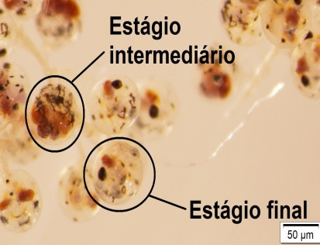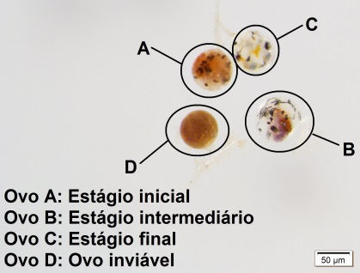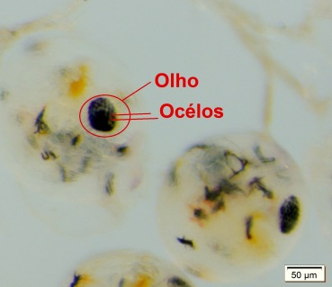

Fig. 1. Representando os estágios Fig. 2. Representando os 3 estágios Fig. 3. Representando um ovo
intermediário e final e um ovo inviável com o olho formado e seus ocelos

A embriologia de crustáceos pode ser analisada através do desenvolvimento morfológico observando o surgimento de novas estruturas e quantidade de vitelo, sendo assim classificada em fases (Pinheiro e Hattori, 2002).
Neste presente estudo, todas as fêmeas nos quatro dias apresentaram embriões em diferentes estágios, resultantes de uma mesma reprodução (Fig. 1), e dentre estes, foram classificados três principais períodos de desenvolvimento.
O estágio inicial: presença de muito vitelo, ausência do sistema visual, muitas células pigmentares e nenhuma estrutura corpórea definida (Fig. 2). No estágio intermediário: presença de ocelos, regiões em tons de roxo, onde futuramente se formarão estruturas do trato digestório e hepatopâncreas e a presença de algumas estruturas corpóreas (Fig. 2). Estágio final: O ovo apresenta pouco vitelo o que indica que o embrião está em fase de eclosão, os olhos já estão formados, células pigmentares estão distribuídas por todo corpo, presença da mandíbula e estruturas corpóreas tais como; cefalotórax e abdômen desenvolvidos (Fig. 3).

4 CONSIDERAÇÕES FINAIS

Estes resultados preliminares já indicam provavelmente que N. granulata é uma espécie de caranguejo com rápido desenvolvimento embrionário, semelhante a outras espécies de crustáceos. É provável que com mais dias de observação sejam encontradas diferenças morfológicas mais marcantes e detalhadas entre as fases, classificando assim a embriologia deste caranguejo em um maior número de estágios.

REFERÊNCIAS

PINHEIRO, M. A.; HATTORI, G. V. Embryology or the swimming crab Arenaeus cribrarius (Lamarck) (Crustacea, Brachyura, Portunidae). Revista brasileira de zoologia, 19 (2): 571-583. 2002.
PINHEIRO, M. A.; HATTORI, G. V. Embryology of the mangrove crab ucidescordatus (brachyura: ocypodidae) Journal of Crustacean Biology, 23 (3):729-737. 2003.

